**MỤC LỤC**

LỜI GIỚI THIỆU 1

I. MỤC ĐÍCH 2

II. PHẠM VI ÁP DỤNG 2

III. ĐIỀU KIỆN, TRÌNH TỰ QUẢN LÝ VĂN BẢN ĐIỆN TỬ 2

1. Điều kiện thực hiện quy trình 2

2. Trình tự quản lý văn bản điện tử 2

IV. QUY TRÌNH CHUYỂN GIAO VĂN BẢN ĐIỆN TỬ 4

1. Quét văn bản 4

2. Kiểm tra văn bản 10

3. Chuyển tiếp văn bản 12

4. Thu hồi văn bản 13

5. Xoá văn bản 15

6. Xử lý văn bản và phản hồi 16

7. Tìm kiếm (tra cứu) văn bản 17

8. Lưu văn bản 18

9. Quy định bảo mật thông tin 18

10. Quản lý văn bản đi/đến trên file excel 19

VÍ DỤ MINH HỌA 20

TÀI LIỆU THAM KHẢO 21

# LỜI GIỚI THIỆU

Ngày 03/12/2008, Thủ tướng Chính phủ đã ban hành Chỉ thị số 34/2008/CT-TTg về việc tăng cường sử dụng hệ thống thư điện tử trong hoạt động của cơ quan nhà nước, ngày 22/5/2012, Thủ tướng Chính phủ ban hành Chỉ thị số15/CT-TTg về việc tăng cường sử dụng văn bản điện tử trong hoạt động của cơ quan nhà nước. Triển khai các văn bản chỉ đạo của Thủ tướng Chính phủ, Ngân hàng Nhà nước đã ban hành quy chế sử dụng Hệ thống thư điện tử của Ngân hàng Nhà nước Việt Nam (Quyết định số 1119/QĐ-NHNN ngày 10/5/2010) và công văn số 2921/NHNN-VP ngày 26/4/2014 về việc tăng cường sử dụng hộp thư điện tử Ngân hàng Nhà nước trong xử lý công việc. Thời gian qua, Ngân hàng Nhà nước đã triển khai hệ thống thư điện tử chính thức phục vụ công việc; tỷ lệ cán bộ, công chức được cấp hộp thư điện tử ngày càng tăng. Tuy nhiên, qua theo dõi tình hình sử dụng hệ thống thư điện tử tại Ngân hàng Nhà nước cho thấy nhiều cán bộ, công chức vẫn sử dụng các hộp thư điện tử không chính thức, miễn phí (gmail, yahoo mail, hotmail…) để trao đổi văn bản trong công việc. Điều này không những làm giảm hiệu quả ứng dụng của hệ thống thư điện tử mà còn ảnh hưởng đến độ tin cậy, an toàn, an ninh thông tin khi trao đổi văn bản điện tử trong nội bộ đơn vị và giữa các đơn vị Ngân hàng Nhà nước với các tổ chức bên ngoài do các thông tin trao đổi công việc nội bộ lưu trữ trên hệ thống thư điện tử của các tổ chức bên ngoài.

Cục Công nghệ tin học đã xây dựng và ban hành các văn bản, tài liệu hướng dẫn người sử dụng hệ thống thư điện tử được đăng tải trên Website NHNN.

Từ tháng 5/2012, Cục Công nghệ tin học đã thực hiện thử nghiệm việc gửi/nhận văn bản đến, văn bản nội bộ của đơn vị qua hệ thống thư điện tử. Sau thời gian thử nghiệm trên, Cục Công nghệ tin học nhận thấy hệ thống thư điện tử nội bộ về cơ bản đáp ứng yêu cầu cho việc gửi/nhận văn bản điện tử, phục vụ kịp thời cho công tác chỉ đạo, điều hành của lãnh đạo trên môi trường mạng, tiết kiệm thời gian, nhân lực và chi phí, đặc biệt là chi phí in ấn và sao chụp tài liệu giấy, đồng thời phát huy hiệu quả việc sử dụng hệ thống thư điện tử trong hoạt động của Ngân hàng Nhà nước./.

**QUY TRÌNH CHUYỂN GIAO VĂN BẢN ĐIỆN TỬ NỘI BỘ**

**TẠI CÁC ĐƠN VỊ THUỘC NGÂN HÀNG NHÀ NƯỚC**

# MỤC ĐÍCH

- Ứng dụng hệ thống thư điện tử Ngân hàng Nhà nước trong gửi/nhận và trao đổi văn bản điện tử tại các đơn vị.

- Quy định cách thức chuyển giao văn bản đến, văn bản nội bộ (gọi chung là văn bản) của đơn vị theo một phương pháp thống nhất, khoa học, đáp ứng các yêu cầu của công việc hàng ngày.

# PHẠM VI ÁP DỤNG

- Trong hoạt động công tác văn thư tại các đơn vị Vụ, Cục Ngân hàng Nhà nước Trung ương và Ngân hàng Nhà nước chi nhánh tỉnh, thành phố.

- Không áp dụng đối với văn bản mật.

# ĐIỀU KIỆN, TRÌNH TỰ QUẢN LÝ VĂN BẢN ĐIỆN TỬ

1. Điều kiện thực hiện quy trình

- Để triển khai Quy trình chuyển giao văn bản điện tử, người sử dụng cần cài đặt Microsoft Office Outlook và đăng ký tài khoản E-mail của NHNN. Tài khoản E-mail giúp cho người sử dụng thực hiện công việc gửi/nhận và trao đổi văn bản điện tử trên môi trường mạng.

- Các máy tính gửi/nhận, trao đổi văn bản điện tử phải kết nối mạng với

nhau và kết nối với hệ thống thư điện tử của NHNN.

1. Trình tự quản lý văn bản điện tử

Tất cả các văn bản đến đơn vị được quản lý theo trình tự sau:

(1) Tiếp nhận, đăng ký văn bản

(2) Trình văn bản

(3) Chuyển giao văn bản điện tử

(4) Giải quyết, theo dõi và đôn đốc việc giải quyết văn bản điện tử

Nội dung (1), (2), (4) Thực hiện theo Quy chế công tác văn thư và lưu trữ của Ngân hàng Nhà nước Việt Nam.

**SƠ ĐỒ TRÌNH TỰ CHUYỂN GIAO VĂN BẢN ĐIỆN TỬ**

|  |  |  |
| --- | --- | --- |
| **Các bước** | **Trách nhiệm**  **thực hiện** | **Trình tự công việc** |
| 1. | Cán bộ văn thư |  |
| 2. | Cán bộ văn thư | Cán bộ văn thư đăng ký công văn đến: Lấy số và trình lãnh đạo đơn vị |
| Lãnh đạo đơn vị | Lãnh đạo đơn vị bút phê xử lý văn bản cho các phòng chuyên môn hoặc cá nhân xử lý |
| 3. | Cán bộ văn thư |  |
|  |
|  |
| 4. | Cán bộ văn thư /Bộ phận kiểm tra hộp thư điện tử của phòng/ban |  |

# QUY TRÌNH CHUYỂN GIAO VĂN BẢN ĐIỆN TỬ

1. Quét văn bản

***1.1.Thiết bị quét văn bản:*** Mỗi đơn vị cần trang bị 01 máy SCAN dùng để quét văn bản điện tử; máy SCAN đặt tại phòng Hành chính - Nhân sự hoặc phòng Tổng hợp nơi tiếp nhận, trình và xử lý văn bản

***1.2. Đặt cấu hình cho thiết bị máy SCAN:*** Kích đúp chuột tại ứng dụng [Scan Tools Utility] trên màn hình Desktop, trong Tab [PDF Settings] ta cài đặt cấu hình cho máy SCAN: Độ phân giải [Resolution], màu [Color mode], khổ giấy [Page size], chế độ scan 2 mặt [Originals], chọn thư mục đích [Destination folder], hiển thị file.pdf sau khi scan [View PDF after save], hiển thị ngày tháng năm quét văn bản [Date of scan]

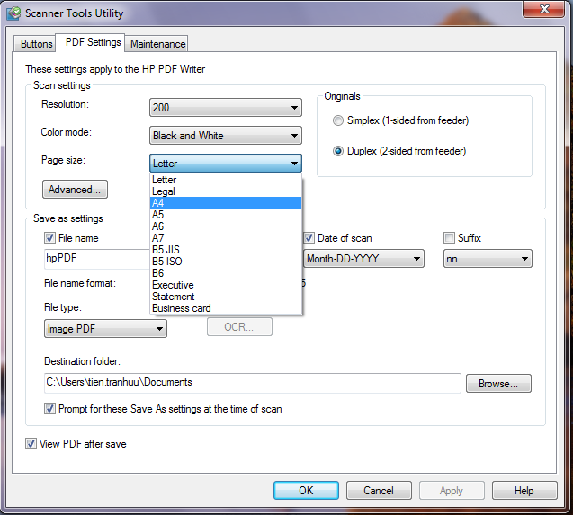

***1.3. Quét văn bản đến:*** Đặt một trang văn bản hoặc tập văn bản đã xếp đều nhau vào máy SCAN, sau đó ta bấm nút start trên máy SCAN để quét văn bản giấy vào máy tính

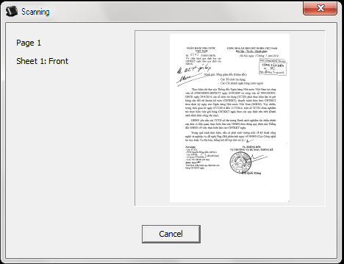

***1.4. Lưu văn bản, đặt tên file:*** Sau khi máy SCAN quét hết các trang văn bản sẽ xuất hiện cửa sổ [Save as] để đặt tên file: Gõ [Tên file] vào hộp thoại [File name], chọn thư mục lưu file đã được xác định (trừ phân vùng chứa hệ điều hành), chọn [Save]

[Tên file] là số văn bản đến, tên đơn vị gửi, số và trích yếu văn bản

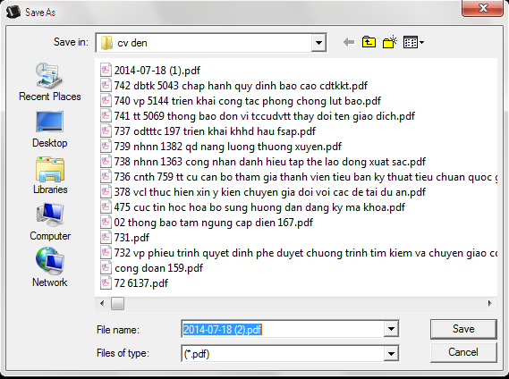

***1.5. Mở hộp thư điện tử (E-mail):*** Kích chuột vào biểu tượng [Microsoft Outlook] trên màn hình Desktop hoặc thanh [Toolbars] của Windows; sau đó nhập mật khẩu [Password] để truy cập hộp thư, chọn OK

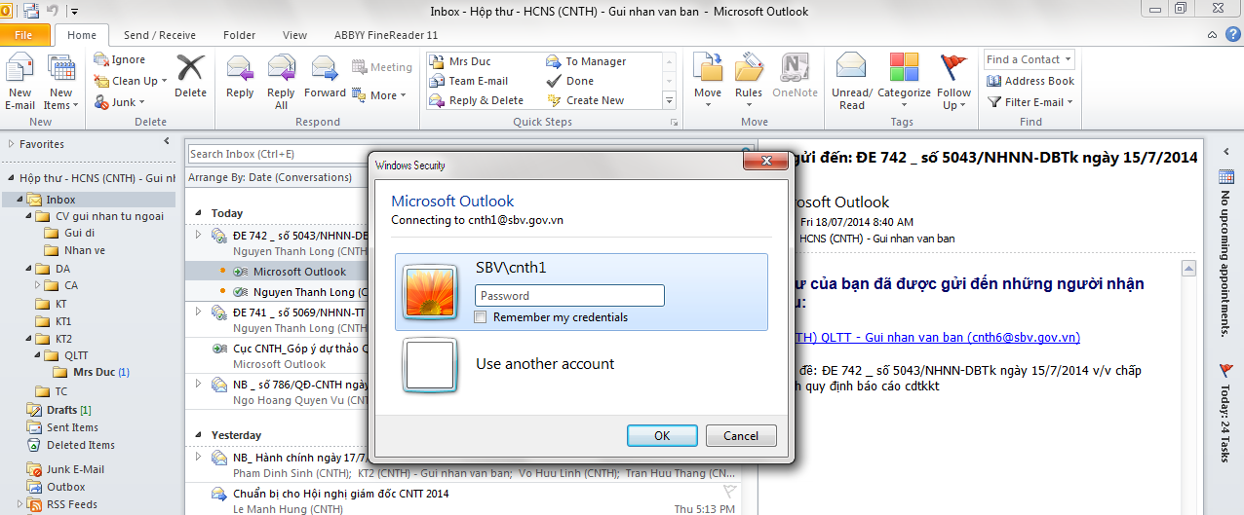

***1.6. Gửi văn bản qua mail:*** Chuyển văn bản đến tới các phòng/ban theo bút phê của Ban lãnh đạo đơn vị

*- Bước 1.* Tạo một E-mail mới: Kích chuột vào biểu tượng [New E-mail] trên thanh công cụ

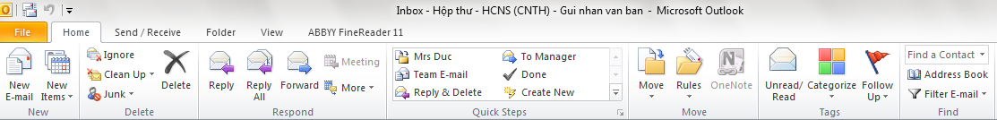

*- Bước 2.* Đặt tên tiêu đề của E-mail theo nội dung tóm tắt của văn bản tại hộp thoại [Subject], sau đó kích chuột vào [Attach File] để chọn file đính kèm

+ Ký hiệu NB_ là văn bản nội bộ các phòng tại đơn vị

+ Ký hiệu ĐE**_**là văn bản của các đơn vị ngoài trụ sở đến đơn vị

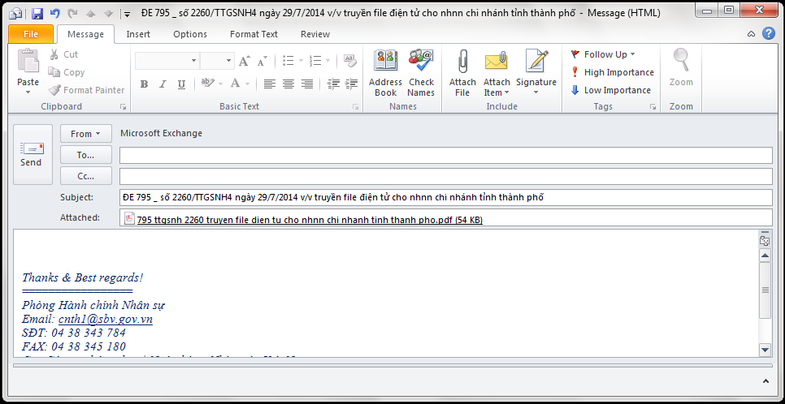

*- Bước 3.* Chọn file đính kèm tại ổ cứng của máy tính nơi lưu trữ file điện tử SCAN văn bản

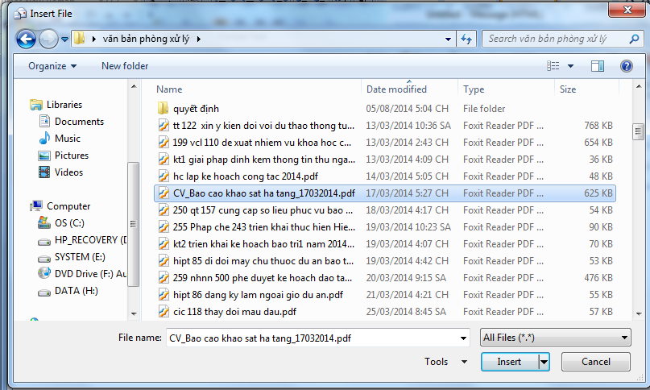

*- Bước 4.* Gõ vào các địa chỉ phòng/ban nhận văn bản tại hộp thoại [To]

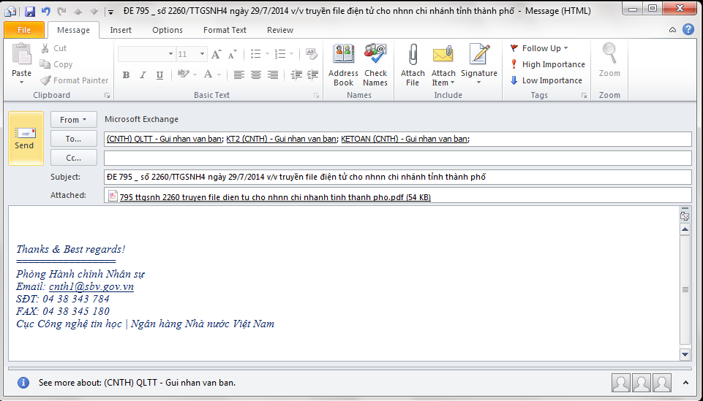

*- Bước 5.* Lựa chọn công cụ hỗ trợ quản lý văn bản của Microsoft Outlook giúp cho người gửi quản lý tình trạng văn bản: Kích chuột chọn Tags [Option] trên thanh công cụ, chọn [Message Options]

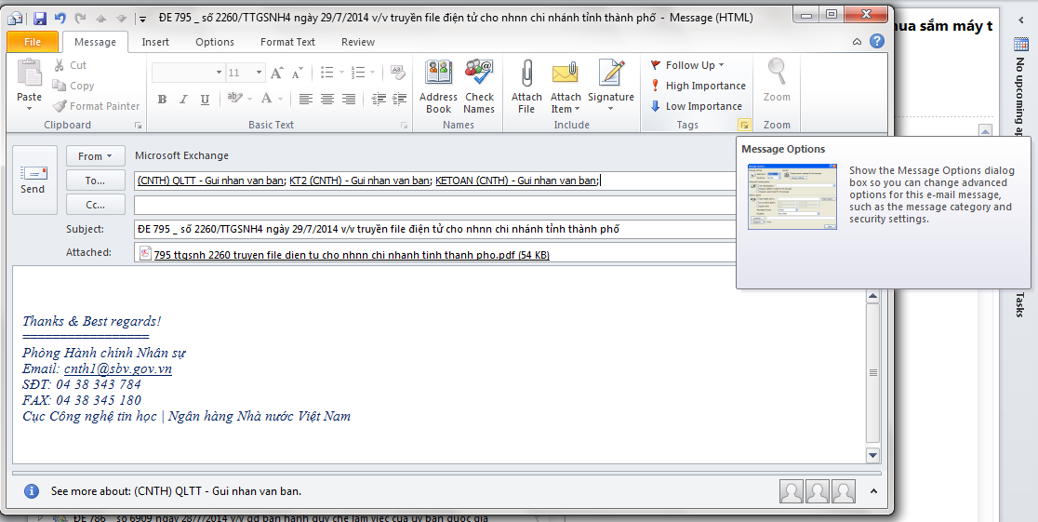

*- Bước 6.*Trong cửa sổ [Properties] ta chọn Options hiển thị thông báo: Kích chuột chọn 03 nội dung: (i) Use voting buttons; (ii) Request a delivery receipt for this message; (iii) Request a read receipt for this message; sau đó kích chuột chọn [Yes; No] tại dòng trạng thái [Use voting buttons]

Theo đó, khi người nhận đọc thư, hệ thống Mail Exchange sẽ đồng thời gửi E-mail thông báo đến hộp thư người gửi như mục 1.7

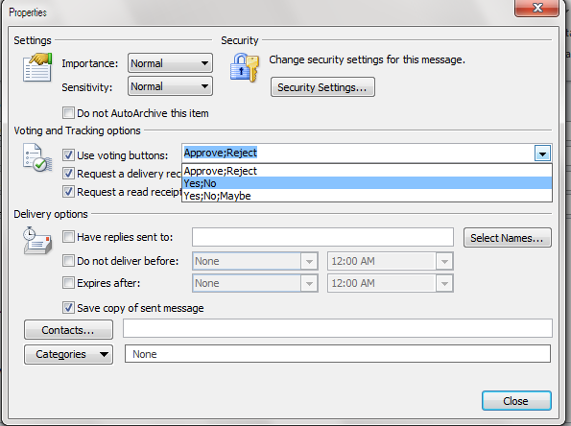

*- Bước 7.* Gửi văn bản: Tại bước này, cán bộ văn thư kiểm tra lại tính chính xác của các thông tin trong hộp thoại [To], [Subject], [Attached] trước khi gửi văn bản. Kích chuột vào nút [Send] để gửi, hoàn tất công việc gửi 01 văn bản điện tử

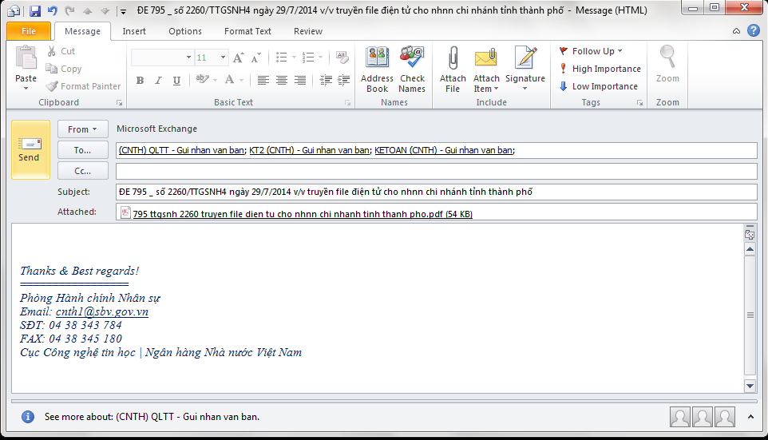

***1.7. Thông báo hoàn tất việc gửi văn bản:*** Microsoft Exchange tự động tạo ra E-mail đến hộp thư [Inbox] của cán bộ văn thư cho biết đã hoàn thành gửi văn bản

Ví dụ 1:

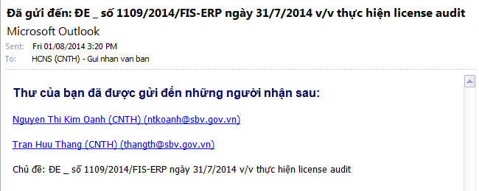

***1.8. Theo dõi thông tin về thời gian, ngày giờ người nhận đã đọc văn bản:*** Khi người nhận mở hộp thư và check mail lập tức vùng [Inbox] của cán bộ văn thư nhận được một E-mail thông báo ngày, giờ, thời gian mở E-mail

Ví dụ 2:

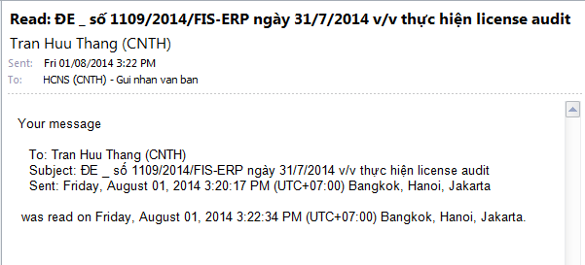

1. Kiểm tra văn bản

***2.1. Kiểm tra văn bản đến:*** Kích chuột vào biểu tượng [Microsoft outlook] trên màn hình Desktop hoặc thanh Toolbars của Windows; sau đó kích đúp chuột chọn [Inbox]

Các thư đến chưa đọc sẽ hiển thị chữ in đậm tại tiêu đề. Các phòng/ban có trách nhiệm đọc thư, mở file văn bản đính kèm và xử lý công việc theo ý kiến chỉ đạo của Ban lãnh đạo đơn vị. Tuy nhiên có nhiều thư chuyển nội bộ giữa các phòng/ban với nhau, tùy từng trường hợp cụ thể cán bộ quản lý hộp thư chịu trách nhiệm chuyển tiếp hoặc xử lý tại chỗ

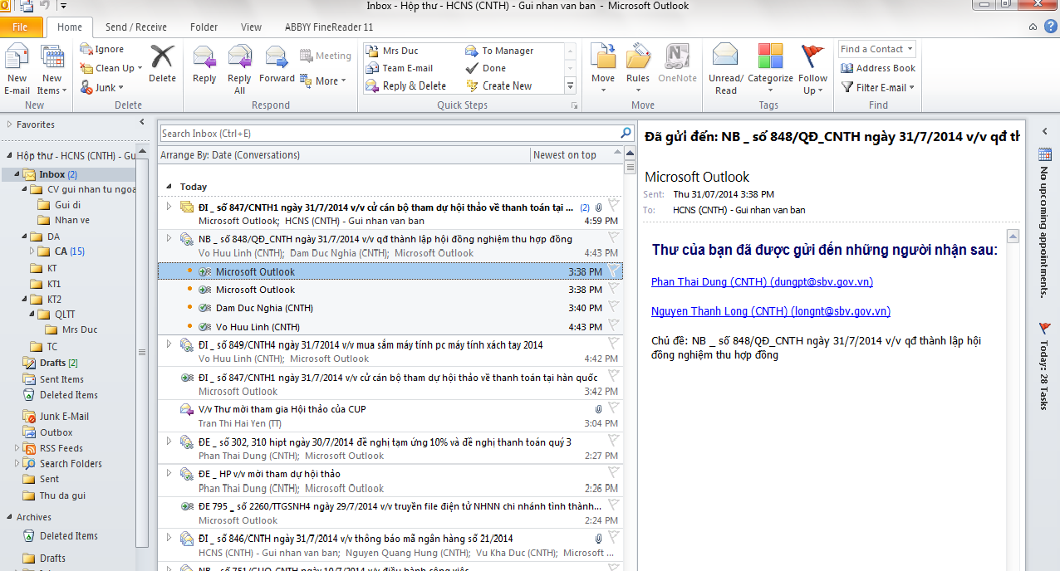

***2.2. Phân biệt các loại thư đến:*** Trên cơ sở quy định cách đặt tên văn bản (đính kèm), nội dung tiêu đề thư, phòng đầu mối xử lý văn bản có trách nhiệm tuân thủ đúng quy định. Theo đó, các phòng/ban dễ dàng nắm bắt được nội dung, đơn vị gửi, thuận tiện cho việc lưu trữ và tra cứu sau này

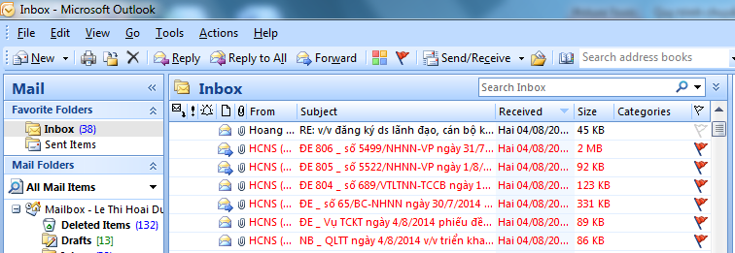

1. Chuyển tiếp văn bản

***Chuyển tiếp văn bản cho 01 hoặc nhiều người nhận:***

*- Bước 1.* Kích chuột phải trên E-mail chứa văn bản cần chuyển tiếp, trên thanh công cụ chọn [Forward]

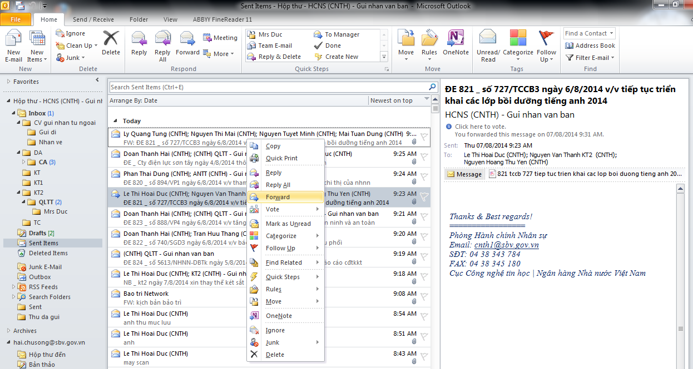

*- Bước 2.* Gõ vào các địa chỉ phòng/ban nhận văn bản tại hộp thoại [To], kích chuột chọn Tags [Option] trên thanh công cụ, chọn [Message Options]

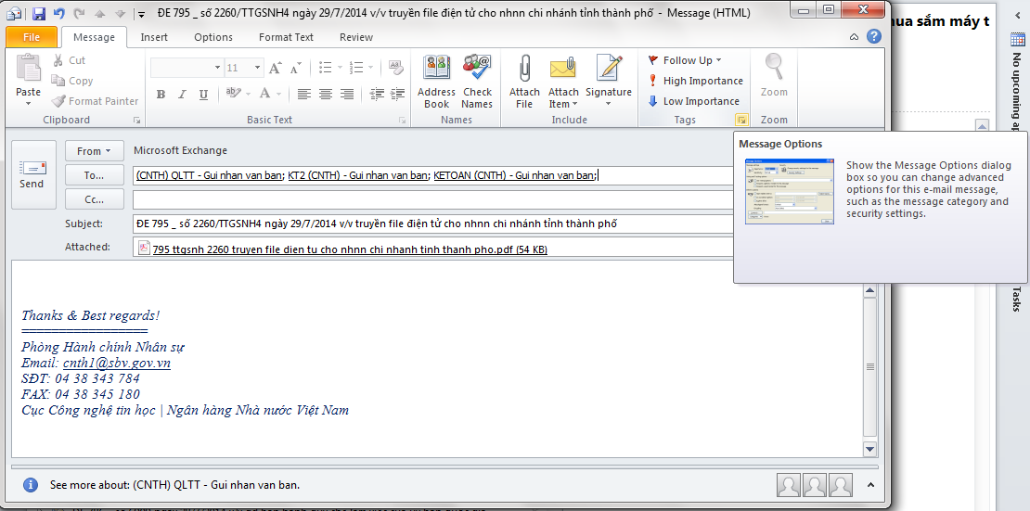

*Bước 3.* Lặp lại Bước 6 của Mục 1.6:

Trong cửa sổ [Properties], kích chuột chọn 03 nội dung: (i) Use voting buttons; (ii) Request a delivery receipt for this message; (iii) Request a read receipt for this message; tại hộp thoại [Use voting buttons] kích chuột chọn [Yes;No]

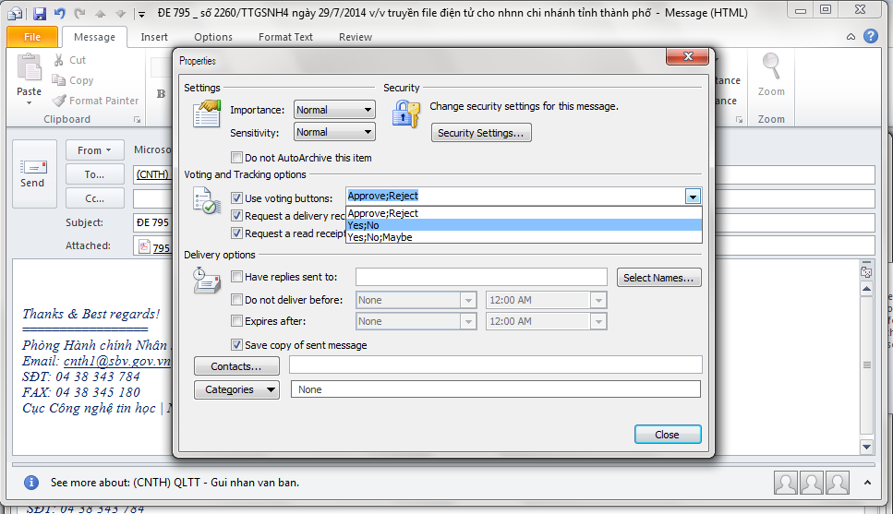

1. Thu hồi văn bản

Trong trường hợp cán bộ văn thư gửi nhầm văn bản có thể ngay lập tức thu hồi E-mail đó (chỉ thu hồi được khi người nhận chưa check mail)

*- Bước 1.*Kích chuột chọnhộp thư đi [Sent Items], sau đó chọn E-mail cần thu hồi

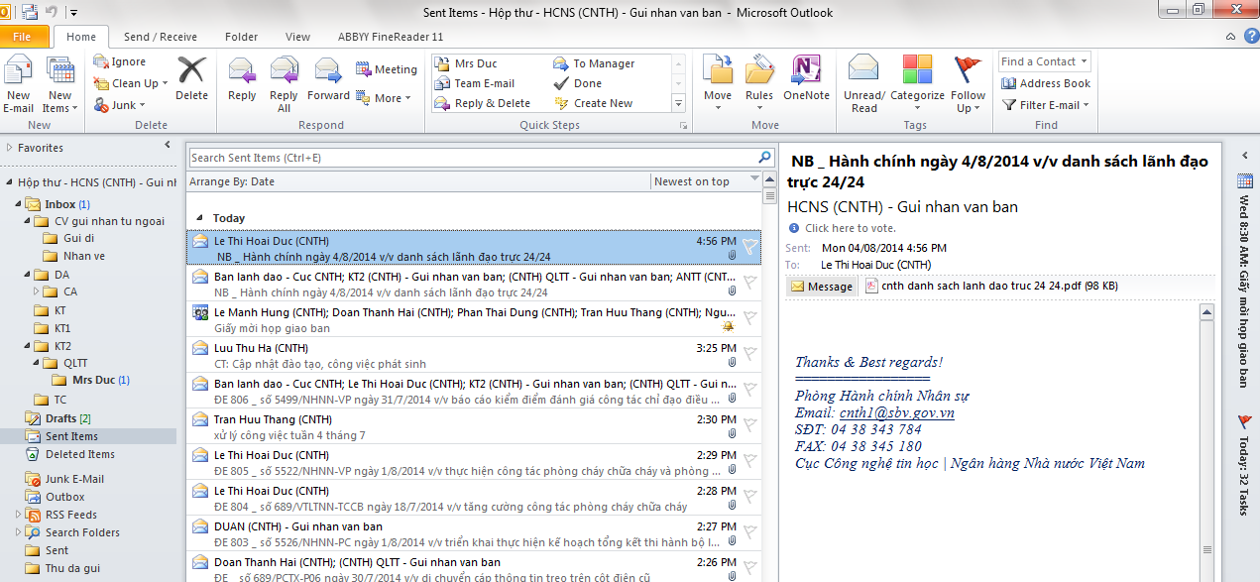

*- Bước 2.* Trong cửa sổ E-mail thu hồi ta chọn [Actions] trên thanh công cụ, nhấn chuột chọn [Recall This Message...]

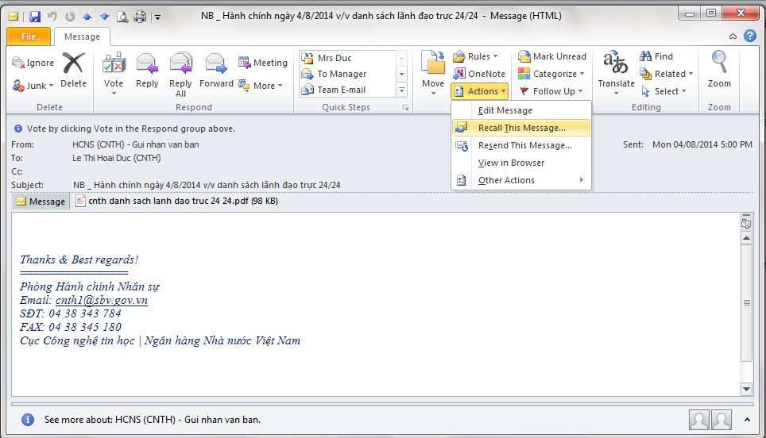

*- Bước 3.* Cửa sổ [Recall This Message] xuất hiện, kích chuột chọn [Delete unread copies of this message] để thu hồi thư, chọn OK

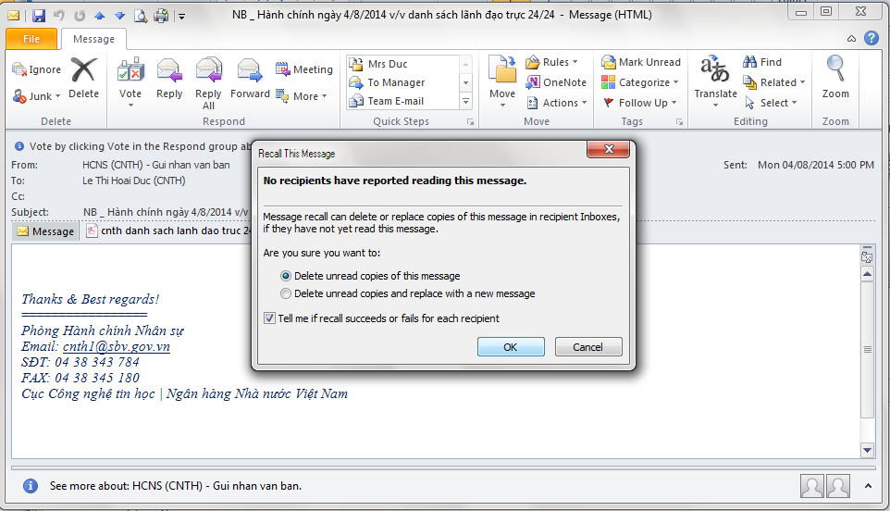

1. Xoá văn bản

*- Bước 1.* Chọn văn bản cần xoá

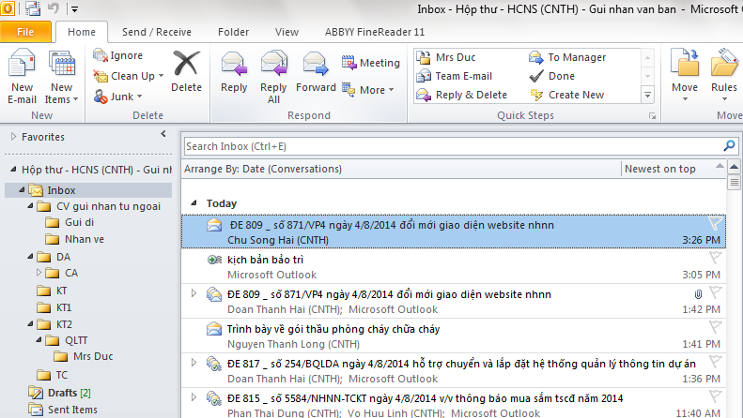

*- Bước 2*. Kích chuột phải xuất hiện [Menu] thả xuống, chọn [Delete]

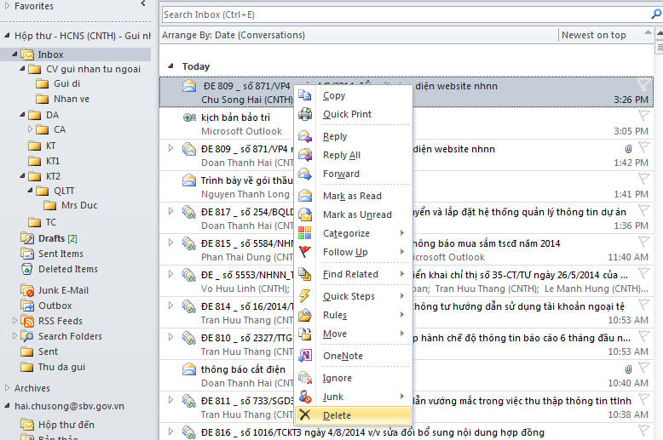

1. Xử lý văn bản và phản hồi

Sau khi nhận được văn bản đến hộp thư [Inbox] cán bộ văn thư có thể phản hồi cho một hoặc nhiều người: Chọn thư cần phản hồi, kích chuột phải xuất hiện [Menu] thả xuống ta chọn [Reply] hoặc [Reply all]

Reply

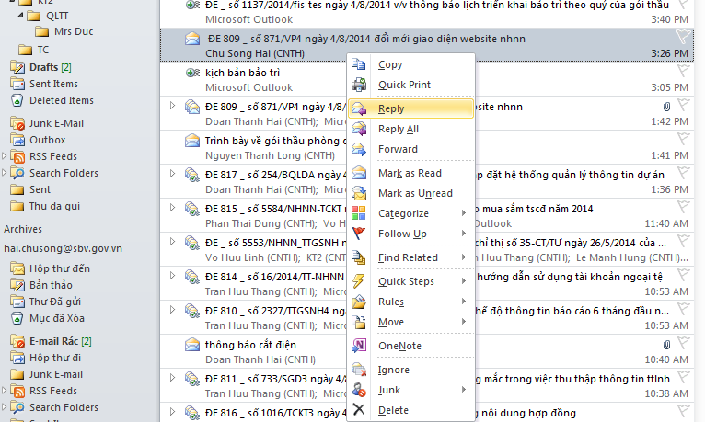

Reply all

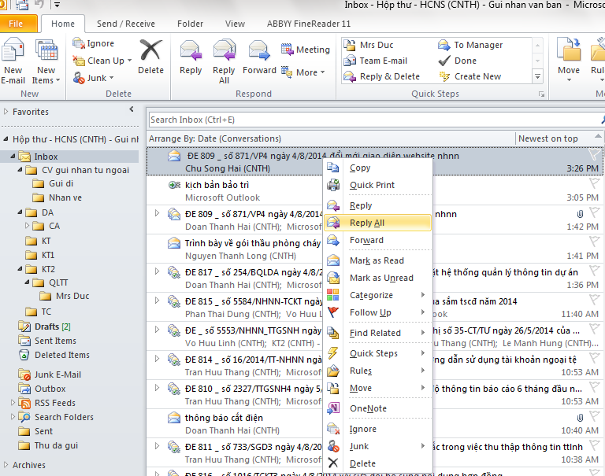

1. Tìm kiếm (tra cứu) văn bản

Chức năng tìm kiếm văn bản giúp cho cán bộ văn thư có thể dễ dàng tra cứu các văn bản thuộc phòng, đơn vị mình.

***7.1. Tìm kiếm trong hộp thư nhận đến [Inbox]:*** Kích chuột chọn hộp thư [Inbox], tại hộp thoại tìm kiếm [Search Tools] ta gõ vào nội dung hoặc tên văn bản cần tìm

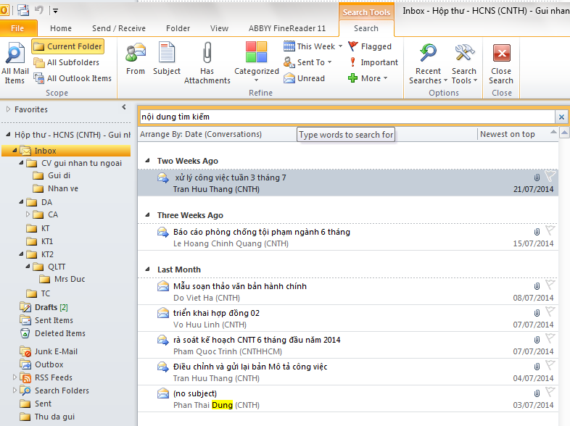

***7.2. Tìm kiếm trong hộp thư gửi đi [Sent Items]:*** Kích chuột chọn hộp thư [Send Items], tại hộp thoại tìm kiếm [Search Tools] ta gõ vào nội dung hoặc tên văn bản cần tìm

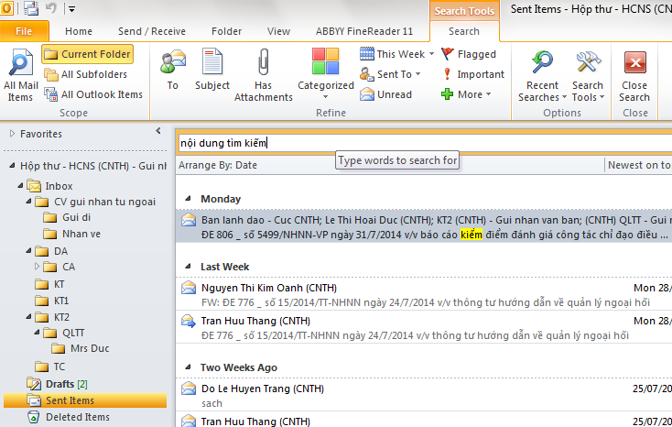

1. Lưu văn bản

***8.1. Lưu văn bản điện tử***

Lưu văn bản điện tử giúp cho người sử dụng dễ dàng quản lý, tra cứu và theo dõi sau này: Cán bộ văn thư tạo 03 thư mục để lưu văn bản tại ổ cứng của máy tính gồm: cv di/cv den/cv noi bo (trừ phân vùng chứa hệ điều hành, đặt tên thư mục theo năm sao cho phù hợp). Ngoài ra, cán bộ văn thư cũng có thể tra cứu văn bản trên các thư mục lưu này

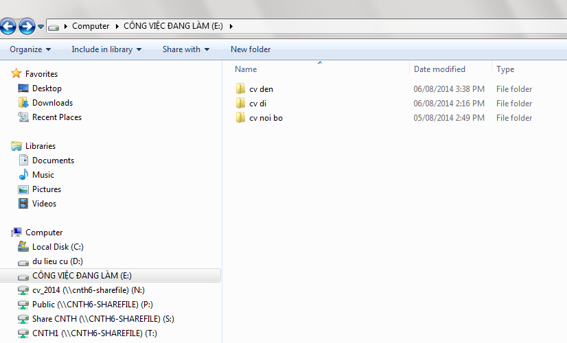

***8.2. Lưu văn bản giấy và tham chiếu với email***

Văn bản giấy được cán bộ văn thư lưu theo quy định. Khi muốn tra cứu một văn bản điện tử, cán bộ văn thư nhập số, ký hiệu hoặc trích yếu của văn bản để tìm kiếm trên cơ sở dữ liệu đã lưu tại máy tính, xem *Mục 7. Tìm kiếm (tra cứu) văn bản*

1. Quy định bảo mật thông tin

- Máy tính của cán bộ văn thư phải được kết nối mạng SBVNET của Ngân hàng Nhà nước, không được kết nối mạng Internet

- Cài đặt đầy đủ chương trình diệt virus của Ngân hàng Nhà nước

1. Quản lý văn bản đi/đến trên file excel

Việc quản lý văn bản đi/đến trên file excel giúp dễ dàng cho việc tra cứu và không bị bỏ sót các văn bản đơn vị phải xử lý

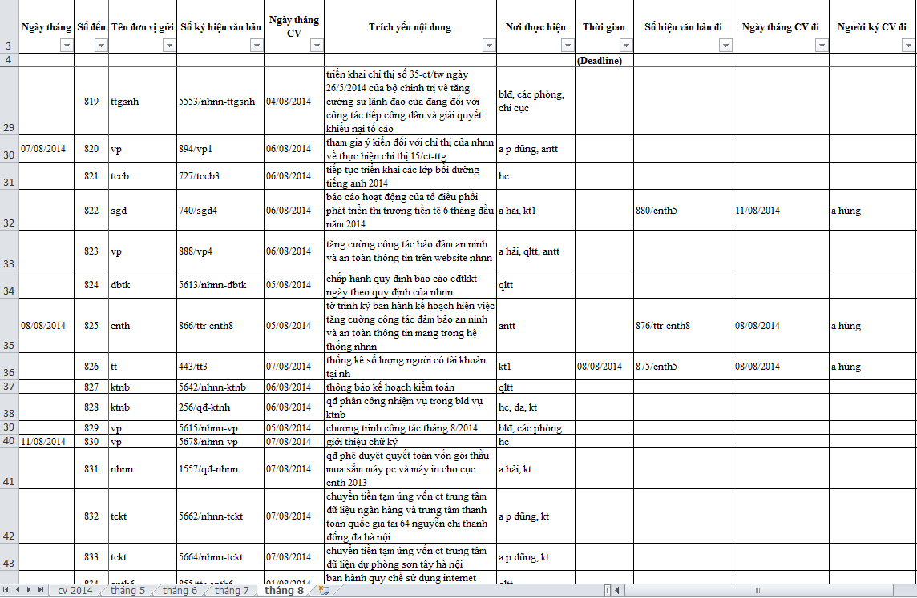

*Phụ lục 01*

# VÍ DỤ MINH HỌA

KÝ HIỆU HỘP THƯ ĐIỆN TỬ CỦA CÁC PHÒNG/BAN

TẠI NGÂN HÀNG NHÀ NƯỚC CHI NHÁNH THÀNH PHỐ HÀ NỘI

|  |  |  |  |
| --- | --- | --- | --- |
| **TT** | **Tên phòng/ban** | **Ký hiệu** | **Hộp thư điện tử** |
|  | Ban lãnh đạo | HAN | Sử dụng hộp thư cá nhân lãnh đạo đơn vị  ….@sbv.gov.vn |
|  | Phòng Hành chính - Nhân sự | HAN1 | HAN1@sbv.gov.vn |
|  | Phòng Tiền tệ - Kho quỹ | HAN2 | HAN2@sbv.gov.vn |
|  | Phòng Kế toán – Thanh toán | HAN3 | HAN3@sbv.gov.vn |
|  | Phòng nghiên cứu tổng hợp | HAN4 | HAN4@sbv.gov.vn |
|  | Phòng Kiểm soát | HAN5 | HAN5@sbv.gov.vn |
|  | Phòng Quản lý ngoại hối | HAN6 | HAN6@sbv.gov.vn |
|  | Phòng Tin học | HAN7 | HAN7@sbv.gov.vn |
|  | Phòng Giám sát quản lý và cấp phép | HAN8 | HAN8@sbv.gov.vn |
|  | Phòng Thanh tra CN Tổ chức TD Nhà nước | HAN9 | HAN9@sbv.gov.vn |
|  | Phòng Thanh tra TCTD Cổ phần và các TC khác | HAN10 | HAN10@sbv.gov.vn |
|  | Phòng Thanh tra Quỹ tín dụng nhân dân | HAN11 | HAN11@sbv.gov.vn |
|  | Phòng Tổng hợp giải quyết khiếu nại, tố cáo và phòng chống tham nhũng | HAN12 | HAN12@sbv.gov.vn |

**Lưu ý:**

1. Cán bộ văn thư của các đơn vị Vụ, Cục Ngân hàng Nhà nước Trung ương và Ngân hàng Nhà nước chi nhánh tỉnh, thành phố là đầu mối đăng ký với Cục Công nghệ tin học để tạo lập hộp thư điện tử cho các phòng/ban thuộc đơn vị.
2. Mỗi phòng/ban có trách nhiệm giao cho Trưởng phòng hoặc cán bộ có trách nhiệm thực hiện kiểm tra thường xuyên hộp thư của phòng để kịp thời nhận và xử lý các văn bản điện tử (E-mail) từ văn thư hoặc các phòng/ban khác thuộc đơn vị.

*Phụ lục 02*

# TÀI LIỆU THAM KHẢO

VỀ VIỆC THEO DÕI VĂN BẢN ĐIỆN TỬ VÀ BÁO CÁO TIẾN ĐỘ

TRIỂN KHAI CÔNG TÁC CHUYÊN MÔN TẠI ĐƠN VỊ

1. **Nhiệm vụ của bộ phận văn thư**

- Lập 01 **Sổ theo dõi văn bản đến điện tử** (gọi tắt là Sổ điện tử) và cập nhật thông tin theo ngày (Tên File: cvdendientu2014_thangxx).

- Hàng ngày cập nhật liên tục vào Sổ điện tử các văn bản đến có bút phê chỉ đạo của lãnh đạo đơn vị.

- Upload lên máy chủ của đơn vị Sổ điện tử (File cvdendientu2014_thangxx), lưu trữ và theo dõi theo tháng.

| **Ngày tháng** | **Số đến** | **Tên đơn**  **vị gửi** | **Số ký hiệu**  **văn bản** | **Ngày tháng CV** | **Trích yếu**  **nội dung** | **Nơi thực hiện** | **Thời gian**  **(Deadline)** | **Số hiệu**  **văn bản đi** | **Ngày tháng**  **CV đi** | **Người ký CV**  **đi** | **Thời gian dự kiến hoàn thành** |
| --- | --- | --- | --- | --- | --- | --- | --- | --- | --- | --- | --- |
| *1* | *2* | *3* | *4* | *5* | *6* | *7* | *8* | *9* | *10* | *11* | *12* |
| 7/4 | 317 | Vụ TCKT | 278/TCKT3 | 4/4 | Tiêu chuẩn kỹ thuật của máy PC xách tay năm 2014 | A Dũng, KT2 | 14/4 | 235/  CNTH4 | 14/4 | A.Hải |  |

- Nội dung Sổ điện tử như sau:

+ Ngày tháng: Ngày tháng Văn bản đến

+ Số đến: Số thứ tự văn bản đến được thiết lập từ văn thư

+ Tên đơn vị gửi: Đơn vị gửi văn bản

+ Số ký hiệu văn bản: Số công văn của đơn vị gửi

+ Ngày tháng CV: Ngày tháng của văn bản đến

+ Trích yếu nội dung: Trích yếu nội dung văn bản đến

+ Nơi thực hiện: Đầu mối xử lý theo bút phê của Thủ trưởng đơn vị

+ Thời gian (Deadline): Mốc thời hạn xử lý văn bản

+ Số hiệu văn bản đi: Văn bản trả lời của đơn vị gửi

+ Ngày tháng CV đi: Ngày, tháng gửi văn bản đi

+ Người ký: Tên lãnh đạo ký văn bản đi

- Cập nhật vào Sổ điện tử: Thời gian (Deadline), các văn bản đi, văn bản đã xử lý trên cơ sở Bút phê của lãnh đạo đơn vị, các phòng/ban gửi về.

- Hàng ngày kiểm tra, gửi E-mail thông báo các văn bản đến hạn, quá hạn nhưng chưa xử lý (các văn bản bôi đỏ). Các văn bản có *Số hiệu văn bản đi* là những văn bản đã hoàn thành.

- Lập báo cáo Tuần/Tháng/Quý/6 tháng/Năm tiến độ xử lý văn bản của các các phòng/ban trình lãnh đạo đơn vị.

1. **Nhiệm vụ của Trưởng các phòng/ban**

- Hàng ngày gửi danh sách các văn bản đã xử lý xong cho bộ phận văn thư để đối chiếu, cập nhật vào Sổ điện tử.

- Đối với các văn bản đến không ghi rõ thời hạn xử lý: Các phòng có trách nhiệm thông báo cho bộ phận văn thư thời hạn dự kiến hoàn thành thông qua E-mail (cột 12) khi nhận được văn bản có bút phê của lãnh đạo đơn vị./.